VŠB – Technická univerzita Ostrava Fakulta elektrotechniky a informatiky Katedra informatiky

**Metody analýzy dat II**

Ostrava 2020 Vojtěch Prokop

VŠB – Technická univerzita Ostrava Fakulta elektrotechniky a informatiky Katedra informatiky

**Analýza sítě**

Obsah

1 Úvod 4

2 Analýza základních strukturálních vlastností sítě 5

2.1 Grafy 5

2.2 Od Tue Sep 14 06:00:21 2010 - Do Thu Sep 30 12:11:38 2010 6

2.2.1 Vlastnosti 6

2.2.2 Grafy 7

2.2.3 Vizualizace 8

2.3 Od Thu Sep 30 12:14:36 2010 - Do Sat Oct 16 18:27:49 2010 10

2.3.1 Vlastnosti 10

2.3.2 Grafy 11

2.3.3 Vizualizace 12

2.4 Od Sat Oct 16 18:29:15 2010 - Do Mon Nov 1 23:41:59 2010 13

2.4.1 Vlastnosti 13

2.4.2 Grafy 14

2.4.3 Vizualizace 15

# Úvod

Datová sada popisuje interakci dvou uživatelů na platformě Twitter v podobě akce retweetu. Z popisu sítě jsme schopní očekávat velice řídkou síť, neorientovanou a neváženou.

# Analýza základních strukturálních vlastností sítě

Po detailnější analýze datové sady, bylo zjištěno, že zahrnuté tweety byly s časové intervalu:

* **Začátek –** úterý, 14.9.2010 (6:00:21)
* **Konec –** pondělí, 1.11.2010 (23:41:59)

Bylo provedeno rozdělení datové sady, do třech časových snímku, o stejně dlouhém časovém dění, tudíž:

1. **Od Tue Sep 14 06:00:21 2010 - Do Thu Sep 30 12:11:38 2010**
2. **Od Thu Sep 30 12:14:36 2010 - Do Sat Oct 16 18:27:49 2010**
3. **Od Sat Oct 16 18:29:15 2010 - Do Mon Nov 1 23:41:59 2010**

## Grafy

## Od Tue Sep 14 06:00:21 2010 - Do Thu Sep 30 12:11:38 2010

### Vlastnosti

### Grafy

### Vizualizace

## Od Thu Sep 30 12:14:36 2010 - Do Sat Oct 16 18:27:49 2010

### Vlastnosti

### Grafy

### Vizualizace

## Od Sat Oct 16 18:29:15 2010 - Do Mon Nov 1 23:41:59 2010

### Vlastnosti

### Grafy

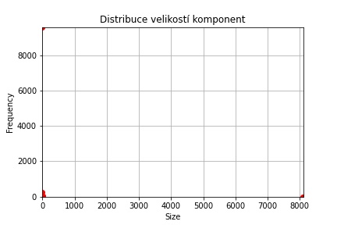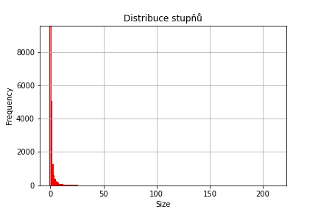

### Vizualizace